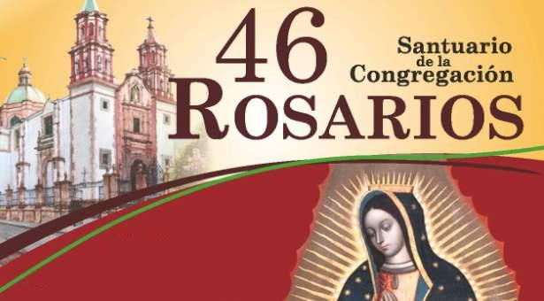
46 różańców ku czci Najświętszej Dziewicy
z Guadalupe

Nabożeństwo 46 różańców ku czci MB Guadalupe jest nieznanym nabożeństwem w Europie. Mogły się spotkać z nim te osoby, które pielgrzymowały do Sanktuarium w Guadalupe w okresie jesienno-zimowym. Rozpoczyna się ono 28 października i kończy 12 grudnia, tj. w główną uroczystość Najświętszej Dziewicy, jako wspomnienie objawienia na wzgórzu Tepeyac w 1531 roku.
Odmawiane jest we wszystkich parafiach meksykańskich i nie tylko, w większości krajów hiszpańskojęzycznych, w których żywe jest nabożeństwo do MB Guadalupe.
Od 28 października do 12 grudnia jest dokładnie 46 dni, tj. tyle dni ile gwiazd na płaszczu Królowej nieba. Nabożeństwo to mające uczcić Niepolaną Matkę Prawdziwego Boga, jest tak samo znane w Meksyku jak u nas nowenna pompejańska, ma taką samą wagę i taki sam cel, oddania się pełnego w opiekę Maryi, wyproszenia łask i uwielbienia Maryi. Nabożeństwo jest powtarzane corocznie. Ilość gwiazd na płaszczu – 46 w sumie – symbolizujących różne planety Drogi Mlecznej, są niczym innym jak cnotami Matki Bożej, każda z gwiazd nazwana jest po imieniu – w cnocie Maryi , które w rzeczywistości są niezliczone, jednak mają uświadomić wiernym morze łask, jakie Bóg zlał na Maryję i którymi Ona dzieli się ze swoimi czcicielami.
Jak powstało to nabożeństwo, jaka jest jego historia?
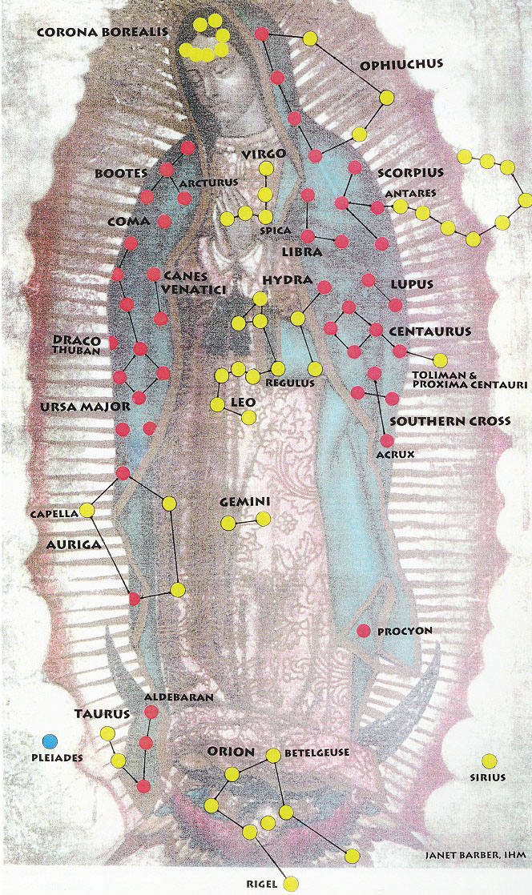
Nabożeństwo powstało w połowie XIX wieku, stworzone w ogrodach Matki Bożej Guadalupe w Sanktuarium przez osoby, które współtworzyły obecną Bazylikę, sponsorowały i wspomagały. Z ogromnego nabożeństwa ku czci Matki Prawdziwego Boga, by duchowo przygotować się na wielką uroczystość 12 grudnia, poprzedzoną Uroczystością ku czci Niepokalanego Poczęcia Maryi. Czciciele Maryi Panny stworzyli ten niezwykły różaniec, który polega na odmówieniu intencji głównej: ku czci i uwielbieniu Najświętszej Dziewicy Maryi i dodaniu intencji osobistej, wymieniając przed każdym różańcem gwiazdę – cnotę, która szczególnie kontemplujemy w Sercu Matki, przypisaną na dany dzień. Odmawiamy jeden różaniec, przypisany na dany dzień, radosny, światła, bolesny czy chwalebny.

Jaka jest kolejność dni – i jakie to gwiazdy – cnoty:

Począwszy od 28 października
1 Estrella Maravillosa
Gwiazda Wspaniała – 28.10
2. Estrella Alegre Gwiazda Radosna – 29.10
3. Estrella Bella Gwiazda Piękna -30.10
4. Estrella Siempre Virgen -Gwiazda Zawsze Dziewica -31.10
5. Estrella Evangelizadora -Gwiazda Ewangelizacji – 1.11.
6. Estrella Compasiva - Gwiazda Współczująca- 2.11.
7. Estrella Nuestra Madre -Gwiazda Nasza Matka – 3.11
8. Estrella Senora Nuestra -Gwiazda Nasza Pani - 4.11
9. Estrella Mensajera - Gwiazda Posłana - 5.11
10. Estrella Paciente - Gwiazda Cierpiąca - 6.11
11.Estrella Humilde - Gwiazda Pokorna - 7.11
12. Estrella Promotora -Gwiazda Głosząca - 8.11
13.Estrella Comprometida - Gwiazda Obdarzona - 9.11
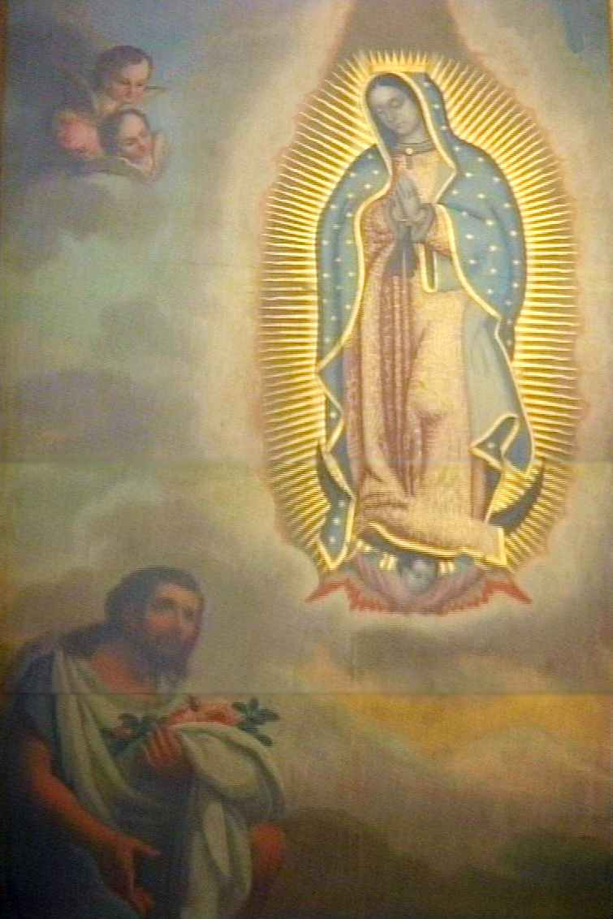
14. Estrella Fiel - Gwiazda Wierna – 10.11
15. Estrella Madre del Christo Gwiazda Matka Chrystusa- 11.11
16. Estrella Poderosa -Gwiazda Potężna – 12 .11
17. Estrella Dolorosa -Gwiazda Bolesna - 13.11
18. Estrella Agradecida -Gwiazda Wdzięczności – 14.11
19. Estrella Reina de la Esperanza - Gwiazda Królowa Nadziei- 15.11
20.Estrella Solidaria - Gwiazda Solidarna -16.11
21. Estrella Acogedora - Gwiazda Przyjaźni -17.11
22. Estrella Educadora -Gwiazda Nauczycielka 18.11
23. Estrella Bondadosa - Gwiazda Uprzejmości 19.11
24. Estrella Consoladora - Gwiazda Pocieszenia 20.11
25. Estrella Reina de la Unidad - Gwiazda Królowa Jedności- 21.11
26. Estrella de la Confianza -Gwiazda Królowa Ufności – 22.11
27. Estrella Obediente -Gwiazda Posłuszeństwa – 23.11
28. Estrella Resistente -Gwiazda Wytrwałości – 24.11
29. Estrella Respetuosa - Gwiazda – Pełna Szacunku - 25.11
30. Estrella Amada - Gwiazda Kochająca – 26 .11
31. Estrella Dialogante -Gwiazda Dialogu – 27.11
32. Estrella Testigo - Gwiazda Świadectwa – 28.11
33.Estrella Reina de Alianza - Gwiazda Królowa Przymierza – 29.11
34. Estrella Reconciliadora -Gwiazda Pojednania – 30.11
35. Estrella Servidora - Gwiazda Posługująca – 01.12
36. Estrella Guadalupe -Gwiazda Guadalupe – 02.12
37.Estrella Misionera - Gwiazda Misyjna – 03.12
38. Estrella Admirable -Gwiazda Zachwycająca – 04.12
39.Estrella Luz - Gwiazda Światłości - 05.12
40. Estrella Confortadora -Gwiazda Uzdrawiająca -06.12
41. Estrella Amable -Gwiazda Miła -07.12
42. Estrella Inmaculada -Gwiazda Niepokalana-08.12
43. Estrella Flor del Flores -Gwiazda Korona Kwiatów – 09.12
44. Estrella Senora del Cielo -Gwiazda Pani Nieba – 10.12
45. Estrella Animadora - Gwiazda Stwarzająca – 11.12
46.Estrella Perfecta - Gwiazda Doskonała – 12.12

W wielu meksykańskich parafiach istnieje kilka wersji nazw wymienionych gwiazd. Wersje te są jednak do siebie zbliżone, gdyż nabożeństwo jest dosyć stare, z połowy XIX wieku i niewiele zostało zmienione, cel jednak jest ten sam: przygotowanie się duchowo na ofiarowanie Matce Boga -święto 12 grudnia, uwielbienie Maryi wyproszenie potrzebnych łask.
Powyższa lista gwiazd pochodzi z Parafii Matki Bożej Guadalupe.
Liczba 46 odwołuje nas do Pisma świętego: „ Jezus powiedział :, zburzcie te świątynię, a Ja ją odbuduję w trzy dni. Na to mu odpowiedzieli: w trzy dni odbudujesz tę świątynię, 46 lat ją budowaną, a Ty ją chcesz odbudować w trzy dni?” (Jan2, 20).
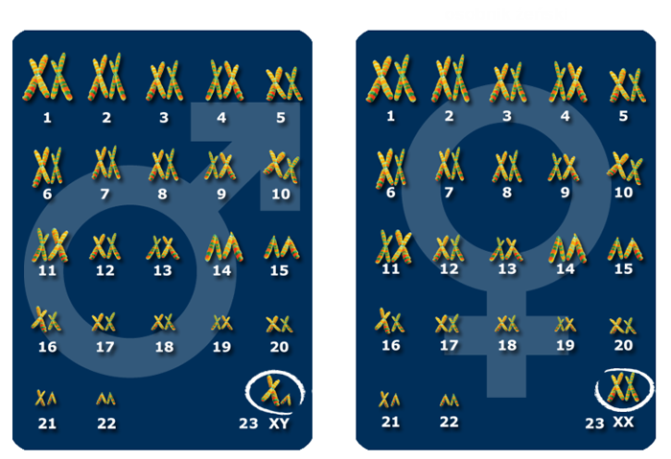
Jak widać z powyższego tekstu – liczba 46 jest zachętą do odnowy duchowej, wewnętrznego zmartwychwstania. Ponadto w wielu litaniach jest 46 wezwań ku czci Najświętszej Dziewicy, Matki Życia. Warto tu zwrócić uwagę – w związku z nawiązaniem do życia w łonie – iż każdy człowiek posiada 46 chromosomów, 23 pary – dla mężczyzny i 23 pary dla kobiety. Dlatego należy szczególnie zwrócić uwagę na Maryję, noszącą w łonie Dzieciątko Boże, Stwórcę Życia. Ona jest Matką Życia, chce nam osobiście pokazać swą miłość do każdego z nas bezpośrednio, podczas całego naszego życia, jakże kruchego i narażonego na niebezpieczeństwo.
( na zdjęciu zdjęcie z numerami chromosomów dla obu płci: męskiej i żeńskiej)

Każdy wierny odprawiający nabożeństwo 46 różańców ku czci MB Guadalupe, otrzymuje w zamian od Matki Życia, Jej bliskość, miłość, komunię wiary. Najświętsza Dziewica przemienia w ciągu tych 46 dni nasze złe relacje, na bliskie, rodzinne, braterskie w jedności i solidarności z innymi. Nabożeństwo jest bardzo owocne, gdyż zwraca nasze serca poprzez Serce Matki do Boga Prawdziwego, który nas bardzo kocha.

Opracowanie i tłumaczenie
dla Apostolatu Różańca Św. Najświętszej Dziewicy z Guadalupe
Dorota Popowska

